2022年全国海水利用报告

自然资源部海洋战略规划与经济司
2023年9月
前 言
海水利用主要包括海水淡化、海水直接利用和海水化学资源利用。
2022年，各有关部门和沿海地方政府以习近平新时代中国特色社会主义思想为指导，全面贯彻党的二十大精神，围绕“发展海洋经济，保护海洋生态环境，加快建设海洋强国”的战略部署，扎实推进海水利用工作。在对2022年海水利用情况调查、统计和分析的基础上，我们组织编制了《2022年全国海水利用报告》。
报告中涉及的全国性统计数字，均未包括香港、澳门特别行政区和台湾省。
目 录
一、概述 1
二、海水淡化 2
（一）工程规模 2
（二）区域分布与用途 2
（三）技术应用 4
三、海水直接利用 6
（一）利用规模 6
（二）区域分布 6
（三）技术应用 7
四、海水化学资源利用 8
五、检验与标准 9
（一）检验检测 9
（二）标准规范 9
六、政策与交流 11
七、附录 14
大事纪要 14
附表1 2022年海水利用相关政策文件列表 16
附表2 2022年新发布海水利用标准表 24
主要名词解释 2
5

一、概述
2022年，海水利用工作进展显著。中共中央、国务院印发的《扩大内需战略规划纲要（2022—2035年）》提出“在沿海缺水城市推动大型海水淡化设施建设”。国家发展改革委、自然资源部、生态环境部、水利部、工业和信息化部等部门统筹协调共同推进海水淡化规模化利用和产业高质量发展，海水淡化作为重要内容被纳入《关于加快推进城镇环境基础设施建设的指导意见》《关于推进用水权改革的指导意见》《工业水效提升行动计划》和《鼓励外商投资产业目录（2022年版）》中。天津市、山东省、海南省、青岛市等沿海省市结合地方实际，研究出台了有关促进海水淡化产业发展的地方性法规、实施方案、奖补政策，海水淡化工程规模稳步增长。截至2022年底，全国现有海水淡化工程150个，工程规模2357048吨/日，比2021年增加了500615吨/日，为我国迄今为止新增海水淡化工程规模最大的一年；年海水冷却用水量1770.47亿吨，比2021年减少了4.6亿吨。

二、海水淡化

（一）工程规模
截至2022年底，全国现有海水淡化工程150个，工程规模2357048吨/日（图1），比2021年增加了500615吨/日。其中，万吨级及以上海水淡化工程50个，工程规模2145428吨/日；千吨级及以上、万吨级以下海水淡化工程52个，工程规模198466吨/日；千吨级以下海水淡化工程48个，工程规模13154吨/日。
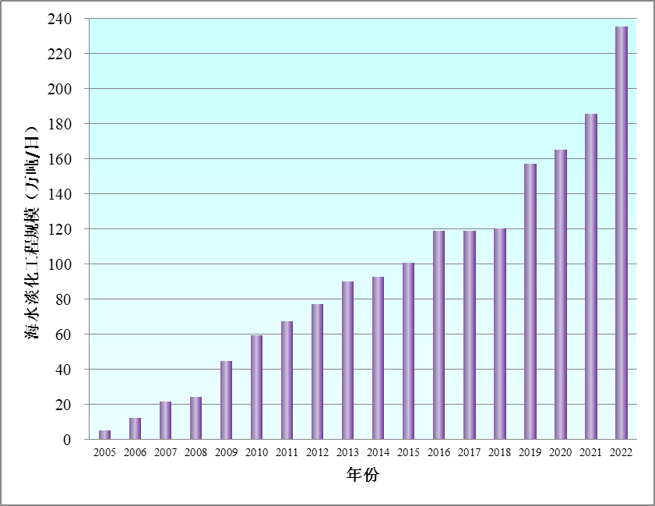
图1 全国海水淡化工程规模增长图

（二）区域分布与用途
截至2022年底，全国海水淡化工程分布在沿海10个省（区、市）水资源严重短缺的城市和海岛（图2）。辽宁省现有海水淡化工程规模161984吨/日，天津市现有海水淡化工程规模306000吨/日，河北省现有海水淡化工程规模390700吨/日，山东省现有海水淡化工程规模603209吨/日，江苏省现有海水淡化工程规模5020吨/日，浙江省现有海水淡化工程规模761849吨/日，福建省现有海水淡化工程规模29950吨/日，广东省现有海水淡化工程规模88896吨/日，广西壮族自治区现有海水淡化工程规模750吨/日，海南省现有海水淡化工程规模8690吨/日。其中，海岛地区现有海水淡化工程规模776108吨/日。
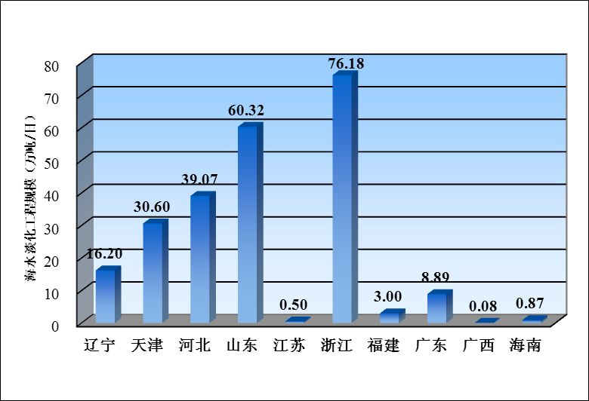
图2 全国现有海水淡化工程规模分布图
海水淡化水主要用于工业用水和生活用水。其中，工业用水主要集中在沿海地区北部、东部和南部海洋经济圈的电力、石化、钢铁等高耗水行业；生活用水主要集中在海岛地区和天津、青岛2个沿海城市。2022年，新增用于工业用水的海水淡化工程主要是为石化、钢铁、电力等高耗水行业提供高品质用水；新增用于生活用水的海水淡化工程主要是为辽宁省、山东省、浙江省、广西壮族自治区、海南省等地缺水海岛提供水资源供给保障。

（三）技术应用
截至2022年底，全国应用反渗透技术的工程133个，工程规模1530018吨/日，占总工程规模的64.91%；应用低温多效技术的工程17个¹，工程规模820530吨/日，占总工程规模的34.81%；应用多级闪蒸技术的工程1个，工程规模6000吨/日，占总工程规模的0.26%；应用正渗透技术的工程1个，工程规模500吨/日，占总工程规模的0.02%（图3）。
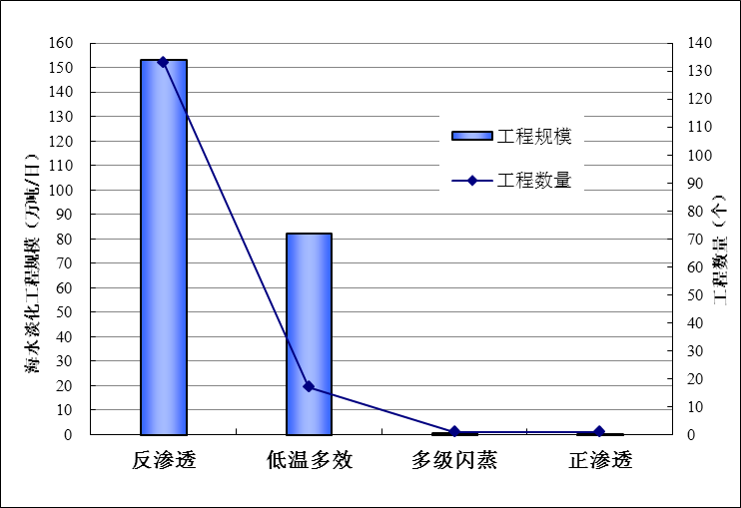
图3 全国海水淡化工程技术应用情况分布图
¹ 应用反渗透技术的133个海水淡化工程和应用低温多效技术的17个海水淡化工程，在数量统计中均包括2个“反渗透+低温多效”海水淡化工程项目。

科技部、国家发展改革委、自然资源部、工业和信息化部等部门积极推进海水淡化装备国产化进程。“十四五”国家重点研发计划“长江黄河重点流域水资源与水环境综合治理”重点专项“流域典型地区海水淡化技术装备研发与应用示范”项目和“政府间国际科技创新合作”重点专项“低碳节能海水淡化及资源化关键材料研发及技术示范”项目获批立项。“十四五”国家重点研发计划“高端功能与智能材料”重点专项“混合基质型水处理膜材料规模化制备技术”等项目有序推进；“十三五”国家重点研发计划“水资源高效开发利用”重点专项“面向规模化应用的膜法海水淡化关键技术及装备开发与示范”项目通过综合绩效评价。天津市滨海新区、山东省烟台市、山东省威海市通过“十三五”海洋经济创新发展示范工作，实施的海水淡化与综合利用相关项目通过验收。海水淡化与综合利用产业公共服务平台建设取得新进展，10万吨/日海水淡化试验场项目启动实施。
2022年，我国企业积极承揽国际海水淡化工程，中国电力建设集团山东电力建设第三工程有限公司承担的沙特拉比格三期、朱拜勒二期、朱拜勒3A和阿联酋阿布扎比塔维勒2号机组海水淡化项目建成投产。中国中化杭州水处理技术研究开发中心有限公司签订印度尼西亚造纸海水淡化项目。

三、海水直接利用

（一）利用规模
2022年，沿海电力、钢铁、石化等行业海水冷却用水量略有减少（图4）。据测算，截至2022年底，年海水冷却用水量1770.47亿吨，比2021年减少了4.6亿吨。
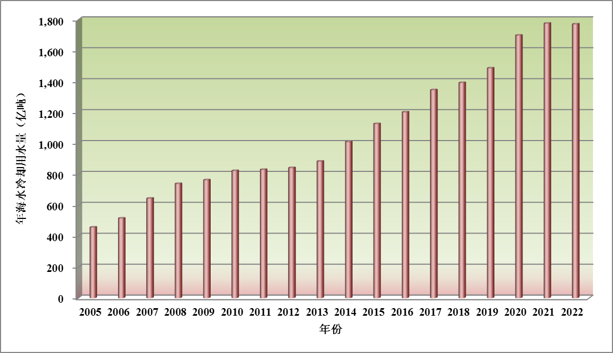
图4 全国海水冷却用水量变化图

（二）区域分布
辽宁省、天津市、河北省、山东省、江苏省、上海市、浙江省、福建省、广东省、广西壮族自治区、海南省11个沿海省（区、市）均有海水冷却工程分布（图5）。2022年，辽宁省、山东省、江苏省、浙江省、福建省、广东省年海水冷却用水量超过百亿吨，分别为145.73亿吨、137.62亿吨、124.10亿吨、320.86亿吨、281.18亿吨、567.37亿吨。
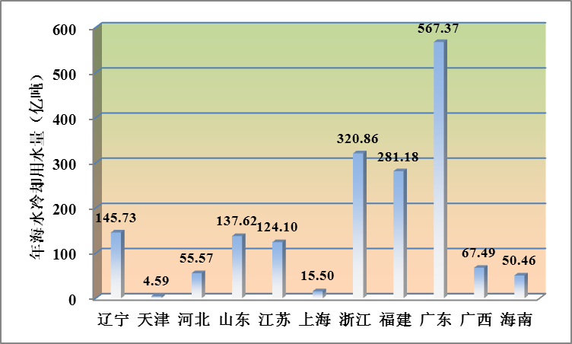
图5 全国年海水冷却用水量分布图

（三）技术应用
国内海水直流冷却技术成熟，主要应用于沿海电力、石化和钢铁等行业。2022年，辽宁省、广西壮族自治区2台核电机组首次装料，核电行业海水冷却用水量持续上升。截至2022年底，我国已建成海水循环冷却工程22个，总循环量为193.48万吨/小时。2022年，无新增海水循环冷却工程。

四、海水化学资源利用
2022年，除海水制盐外，海水化学资源利用产品主要包括溴素、氯化钾、氯化镁、硫酸镁、硫酸钾，生产企业主要分布于天津市、河北省、山东省、福建省和海南省等地。
山东省、天津市、河北省等地积极推进高效节能海水提溴产业化技术、海水提取氯化钾工程技术等研发与成果转化工作，不断优化工艺流程，降低生产成本。山东省将海水淡化及资源综合利用作为重点方向予以创新支持，在省级科技计划中加大创新支持力度；鼓励优势科研力量和企业创建省级技术创新中心，“山东省海卤水资源高效利用技术创新中心”获得山东省科学技术厅认证。

五、检验与标准

（一）检验检测
截至2022年底，国家海水及苦咸水利用产品质量检验检测中心检测能力覆盖58种海水利用产品707个检测项目/参数，可为海水淡化和水处理相关的装备、关键部件、药剂及相关产品的产品定型、质量检验、项目验收等提供检测服务。国家海洋仪器设备产品质量检验检测中心检测能力覆盖5类膜产品22个检测项目/参数，为微孔滤膜、中空纤维微孔滤膜及其组件、中空纤维超滤膜及其组件的检测提供服务。国家海水及苦咸水利用产品质量检验检测中心和国家海洋仪器设备产品质量检验检测中心积极面向行业机构，开展海水利用检验检测等服务，2022年全年为行业提供检测服务近1000批次。

（二）标准规范
截至2022年底，全国现行有效海水利用相关标准191项，包括国家标准58项、行业标准126项、地方标准7项（图6）。其中，2022年新发布海水利用相关国家标准1项、行业标准2项，包括：GB/T 25279-2022《中空纤维帘式膜组件》、HY/T 0335-2022《海水微生物絮凝剂》、NB/T 10979-2022《发电厂海水淡化工程设计规范》。1项行业标准DB37/T 1177-2009《火力发电厂反渗透海水淡化装置设计导则》被废止。国际标准编制持续推进，《海水淡化术语》获国际标准化组织（ISO）正式立项。
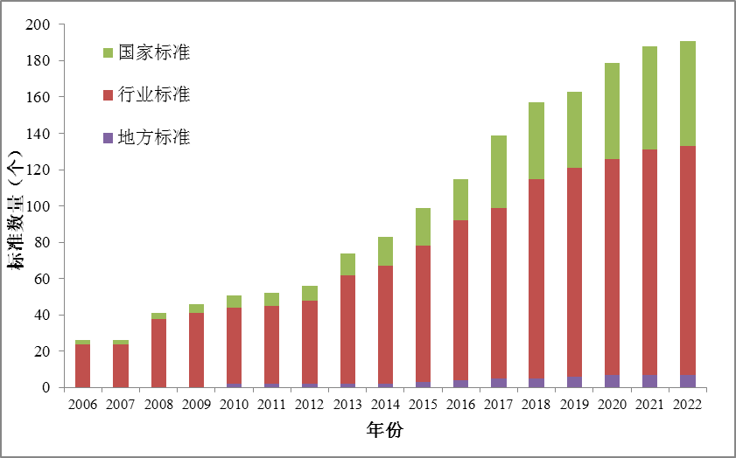
图6 全国海水利用标准数量增长图
经全国海洋标准化技术委员会海水淡化与综合利用分技术委员会（TC283/SC4）标准立项审查等工作，2022年，共7项行业标准获推荐立项，1项国家标准完成报批，8项海洋行业标准完成报批。其中，推荐立项的海洋行业标准为《海水淡化水后处理用石灰石滤料》《海水和卤水中铷离子的测定 原子吸收光谱法》《分离膜有机物截留率测定 总有机碳法》《聚丙烯中空纤维微孔膜》《多孔膜孔径测试方法 液—液置换法》《超滤膜组件性能评价方法 淤泥密度指数（SDI）法》《海水淡化工程水质测试指南》。

六、政策与交流
（一）政策规划
2022年12月 ，中共中央、国务院印发《扩大内需战略规划纲要（2022—2035年）》，提出“在沿海缺水城市推动大型海水淡化设施建设”。海水利用作为重要内容被列入《关于加快推进城镇环境基础设施建设的指导意见》《关于推进用水权改革的指导意见》《工业水效提升行动计划》《鼓励外商投资产业目录（2022年版）》等指导意见、行动计划和鼓励目录中。
辽宁省、天津市、河北省、山东省、上海市、福建省、广东省等沿海省市将海水利用纳入当地“十四五”海洋经济、海洋工程装备、碳达峰、节约用水、城镇环境基础设施建设等发展规划、行动计划或实施方案中，包括：《辽宁省“十四五”海洋经济发展规划》《天津市加快推进城镇环境基础设施建设实施方案》《河北省海洋经济发展“十四五”规划》《山东省船舶与海洋工程装备产业发展“十四五”规划》《山东省海洋强省建设行动计划》《山东省碳达峰实施方案》《山东省全面推进水资源节约集约利用实施方案》《上海市节水型社会（城市）建设“十四五”规划》《福建省“十四五”节水型社会建设规划》《广东省节水型社会建设“十四五”规划》《广东省加快推进城镇环境基础设施建设实施方案》。
天津市通过《天津市促进海水淡化产业发展若干规定》，为推动海水淡化规模化利用提供了法治保障。天津市、山东省、海南省分别出台《天津市海水淡化产业发展“十四五”规划》《天津市促进海水淡化产业高质量发展实施方案》《山东省海水淡化利用发展行动实施方案》《海南省海水淡化利用实施方案（2021—2025年）》，提出促进海水淡化产业高质量发展的指导思想、基本原则、发展目标、产业布局、重点任务及保障措施。《青岛市海水淡化项目建设奖补政策实施细则（试行）》提出对符合条件的海岛海水淡化项目，按照固定资产投资的20％给予不超过1000万元的一次性奖补；对符合条件的非海岛海水淡化项目，按照固定资产投资的10％给予不超过1000万元的一次性奖补。《青岛市支持海洋经济高质量发展15条政策》提出鼓励海水淡化项目建设与技术攻关，根据海水淡化项目产能和综合利用水平，对在本市建造的海水淡化项目给予一次性奖补，每个项目最高1000万元；鼓励企业、科研院所、高校等单位开展海水淡化及海水综合利用关键核心技术研发，对关键技术攻关项目给予最高500万元支持。
（二）国际交流与合作
2022年，自然资源部天津海水淡化与综合利用研究所保持与环印联盟（IORA）、国际标准化组织（ISO）、国际脱盐协会（IDA）、亚太脱盐协会（APDA）等国际组织以及沙特阿拉伯盐水转化公司（SWCC）等的交流与互动。
2022年7月4—6日，第十三届亚太膜学会会议在新加坡主会场和中国分会场举行。会议采用“线下+线上”的方式举行，国内外膜分离领域专家及青年学者等参加了会议，围绕膜材料、水处理及再利用、能源应用、新膜过程等研究领域技术成果及最新学术进展开展了技术交流与研讨。
2022年9月6—8日，2022青岛水大会暨青岛国际水展在山东省青岛市以“线下+线上”的方式召开，大会主题为“水—生命之源 发展之基”。国内外水资源利用领域、水处理行业的专家学者、技术人员、企业代表参加了会议，围绕海水淡化与浓盐水综合利用、水科学技术创新与应用、水系统绿色低碳协同发展等领域开展了学术交流与专题研讨。
2022年10月9—13日，国际脱盐协会世界大会在澳大利亚悉尼召开，来自中国、西班牙、沙特、美国、奥地利、澳大利亚、法国、丹麦、德国、瑞士、荷兰、韩国、日本等国家和地区的政府官员、专家学者、企业代表等参加了学术会议交流和展览推介。

七、附录

大事纪要
2022年1月7日，天津市第十七届人民代表大会常务委员会第三十一次会议通过《天津市促进海水淡化产业发展若干规定》。
2022年1月20日，青岛市海洋发展局、青岛市财政局联合发布《青岛市海水淡化项目建设奖补政策实施细则（试行）》。
2022年4月18日，天津市发展改革委、天津市规划资源局和天津市水务局联合发布《天津市促进海水淡化产业高质量发展实施方案》。
2022年5月20日，天津市人民政府办公厅发布《天津市海水淡化产业发展“十四五”规划》。
2022年9月17日，由自然资源部天津海水淡化与综合利用研究所、山东省海洋局、潍坊市人民政府签约共建的山东海水综合利用研究中心在山东省潍坊市举行揭牌仪式。
2022年9月30日，国家发展改革委、自然资源部组织召开海水淡化产业发展部际协调机制工作组会议。
2022年10月25日，山东省海洋局和山东省发展改革委联合发布《山东省海水淡化利用发展行动实施方案》。
2022年11月16—18日，全国政协人口资源环境委员会就“海水淡化规模化利用”赴海南省开展专题调研。
2022年12月 ，中共中央、国务院印发《扩大内需战略规划纲要（2022—2035年）》，提出“在沿海缺水城市推动大型海水淡化设施建设”。

附表1

2022年海水利用相关政策文件列表
时间 | 发布主体 | 文件名称 | 涉及内容
2022年1月1日 | 辽宁省人民政府办公厅 | 《辽宁省“十四五”海洋经济发展规划》 | 提出“扩大海水淡化规模化应用，支持大型海水淡化项目和配套输水工程，加快推进海水综合利用及配套管网工程高新技术示范。鼓励海岛因地制宜建设海水淡化工程，提高海水淡化在区域供水的配置比例。引导临海企业使用海水作为工业冷却水，推动海水冷却技术在沿海电力、化工、石化、冶金、核电等高用水行业的规模化应用。推进海水提取微量元素技术产业化，加快海水提取钾、溴、镁等系列化产品开发，实现海水化学资源高值化利用。推动海水淡化与综合利用集成技术拓展应用，拓展形成电、热、水、盐一体化海水综合利用产业链”“开展海水淡化与综合利用研究，开发高效节能（低成本）的海水淡化技术，开展海水淡化与盐化工、盐业相结合的海洋化学资源综合利用研究及应用示范”。
2022年1月7日 | 天津市第十七届人民代表大会常务委员会第三十一次会议通过 | 《天津市促进海水淡化产业发展若干规定》 | 明确了天津市促进海水淡化产业发展的原则和目标，提出各级政府及有关部门促进海水淡化产业发展的责任分工，从完善产业链条、加强科技创新、推动海水淡化利用、强化资金支持、制定完善标准规范、实施人才引育、保护知识产权等方面提出具体措施。
2022年1月12日 | 国家发展改革委、生态环境部、住房城乡建设部、国家卫生健康委 | 《关于加快推进城镇环境基础设施建设的指导意见》 | 提出“在沿海缺水地区建设海水淡化工程，推广浓盐水综合利用”。
2022年1月17日 | 广东省水利厅 | 《广东省节水型社会建设“十四五”规划》 | 提出“推进海水直接利用和海水淡化。沿海地区及岛屿，加大海水直接利用工程和海水淡化处理厂建设。鼓励和支持沿海地区高耗水行业和工业园区开展海水淡化利用，推广海水淡化在海岛地区供水保障的应用，鼓励太阳能、风能、潮汐能等非并网新能源耦合海水淡化装置建设，提高海水淡化工程自主技术和装备应用率”“重点推进珠海桂山岛海水淡化工程、外伶仃岛海水淡化工程、三角岛海水淡化工程、东澳第二水厂及湛江农海科技有限公司海水淡化和海洋资源综合利用项目等5个海水淡化利用项目，2022年前完成2个以上，2025年前全部完成。其中，珠海桂山岛海水淡化工程、湛江农海科技有限公司海水淡化和海洋资源综合利用项目纳入示范项目”。
2022年1月20日 | 青岛市海洋发展局、青岛市财政局 | 《青岛市海水淡化项目建设奖补政策实施细则（试行）》 | 规定了青岛市海水淡化项目建设奖励的适用条件、奖补对象、奖补标准、奖补流程、监督检查等具体实施细则。提出对符合条件的海岛海水淡化项目，按照固定资产投资的20%给予不超过1000万元的一次性奖补，对符合条件的非海岛海水淡化项目，按照固定资产投资的10%给予不超过1000万元的一次性奖补。
2022年1月24日 | 青岛市人民政府办公厅 | 《青岛市支持海洋经济高质量发展15条政策》 | 提出“鼓励海水淡化项目建设与技术攻关。根据海水淡化项目产能和综合利用水平，对在本市建造的海水淡化项目给予一次性奖补，每个项目最高1000万元。鼓励我市企业、科研院所、高校等单位开展海水淡化及海水综合利用关键核心技术研发，对关键技术攻关项目给予最高500万元支持”。
2022年1月30日 | 河北省自然资源厅、河北省发展改革委 | 《河北省海洋经济发展“十四五”规划》 | 提出“以突破核心关键技术和提高产业化水平为抓手，全面推进海水规模化利用。支持沿海地区将海水淡化水作为生活补充水源、市政新增供水和重要应急备用水源，纳入区域水源规划和水资源统一配置，提高海淡水在水资源配置中的比例。支持唐山市、沧州渤海新区推进建设海水淡化示范城市，开展海淡水规模化供水、运营管理、政策机制等集成示范。推广利用海淡水作为锅炉补水、工艺用水、‘点对点’直供企业用水等先进经验，扩大工业园区海淡水利用规模。加强曹妃甸海水淡化工程研究中心、沧州渤海新区海水淡化与膜工程技术研发中心建设。支持开展超大型膜法、热法脱盐和浓盐水高值化利用科技创新，优化海水淡化工艺，提升技术集成水平，降低海水淡化成本。鼓励研发反渗透膜组件、高压泵、能量回收装置等关键核心技术装备，推动聚砜、无纺布等关键基础原材料以及海水淡化绿色处理、新型药剂、贵稀金属及高附加值资源提取、纳滤及其他新型分离膜等技术研究。合理引导企业开展海水直流冷却和循环冷却利用，培育浓盐水养殖、耐盐作物品种选育栽培等产业”“鼓励海水淡化浓盐水综合利用，引导海水淡化与原盐生产相结合，提高海水淡化浓盐水利用比例”“加强浓盐水化学资源综合利用，重点突破浓海水综合利用和达标排放的国产化关键材料、装备和成套技术，发展浓海水制盐、提钾、提溴，加快锂镁分离提取技术的商业化应用，探索碱渣资源高效利用技术，形成海水淡化、海水冷却和浓海水综合利用全产业链创新发展模式。探索建立浓海水综合利用产业化示范基地，支持曹妃甸区、渤海新区海水淡化和综合利用产业规模化发展、高值化提升”。
2022年3月3日 | 中共山东省委、山东省人民政府 | 《海洋强省建设行动计划》 | 提出“推动海水淡化纳入本地水资源统一配置体系，推进海水淡化水进入市政管网。开展海水淡化专用材料及装备协同攻关，推动海水淡化与综合利用全产业链协同发展。实施海水淡化与综合利用工程，支持具备条件的地方创建国家海水淡化示范城市，积极推进海水资源循环利用示范。到2025年，海水淡化产能规模超过120万吨/日”“支持烟台建设海上风电母港，推动威海、东营等市发展海上风电装备产业，青岛实施多能互补供电、海水源供冷供热、海水淡化、海水制氢等工程”“加快研发海水化学资源和卤水资源综合开发利用技术，完善海水利用和海水淡化资源综合开发产业链。开发医用、保健品用、化妆品用等海藻高附加值产品。推动临港化工集约集聚发展，高水平建设烟台裕龙岛炼化一体化项目。研发防腐防污涂料、海洋工程材料、海洋环保材料、海洋检测试剂等新材料产品”。
2022年3月9日 | 上海市水务局、上海市发展和改革委员会、上海市经济和信息化委员会、上海市农业农村委员会 | 《上海市节水型社会（城市）建设“十四五”规划》 | 提出“将再生水、雨水、海水等非常规水源纳入水资源统一配置。深入研究本市非常规水资源利用对策措施，持续开展非常规水源利用示范，力争非常规水源利用占比逐年提高，‘十四五’末期，非常规水源利用量达到2000万吨立方米以上”“持续推进沿海电厂海水冷却直接利用，海水替代地表水和自来水的用量保持稳定”。
2022年3月29日 | 山东省工业和信息化厅 | 《山东省船舶与海洋工程装备产业发展“十四五”规划》 | 提出“大力发展海上风电装备、海洋可再生能源装备、海水淡化综合利用平台”“围绕深层取水、海水淡化、苦咸水再利用及淡水外输技术的发展，开发建设海水淡化综合利用平台，推动海水淡化与综合利用研发设计、整机制造、装备集成、设备加工、关键材料部件与药剂生产、工程总包等相关产业融合发展”。
2022年4月18日 | 天津市发展改革委、天津市规划资源局、天津市水务局 | 《天津市促进海水淡化产业高质量发展实施方案》 | 提出天津市促进海水淡化产业高质量发展的指导思想、基本原则、发展目标、主要任务和保障措施。提出到2025年，初步建成全国海水淡化产业创新中心和全国海水淡化产业先进制造研发基地，产业集聚优势初显；海水淡化应用场景不断丰富，海水淡化水年供水量达1亿立方米左右，创建全国海水淡化示范城市。到2035年，建成具有竞争力的海水淡化产业强链，海水淡化实现规模化利用，形成健康的产业生态，建成全国海水淡化科技创新和装备制造高地。
2022年5月20日 | 天津市人民政府办公厅 | 《天津市海水淡化产业发展“十四五”规划》 | 提出“十四五”期间天津市海水淡化产业发展的指导思想、基本原则、发展目标、重点任务和保障措施。提出天津将发挥海水淡化良好产业基础和先发优势，瞄准世界海水淡化产业科技前沿，突破“卡脖子”技术，发展装备制造，构建全产业链条，建设全国海水淡化技术创新高地、装备制造基地，形成国家级海水淡化产业集群；加快海水淡化规模化应用，拓展应用场景，建设海水淡化示范工程，使海水淡化水成为京津冀地区的应急战略水源，创建全国海水淡化示范城市。
2022年5月26日 | 山东省发展改革委、水利厅、住房城乡建设厅、工业和信息化厅、农业农村厅、生态环境厅、自然资源厅、财政厅 | 《全面推进水资源节约集约利用实施方案》 | 提出“加快推进污水资源化利用，因地制宜推进集蓄雨水利用，加快推动淡化海水综合利用，到2025年，县级及以上城市建成区整县（市、区）制雨污合流管网全部清零，60%城市污水处理厂完成提标改造；逐年提高淡化海水利用规模，在滨海地区严格限制淡水冷却，推动海水冷却技术在沿海电力、化工、冶金、核电等行业的规模化应用”。
2022年6月20日 | 工业和信息化部、水利部、国家发展改革委、财政部、住房城乡建设部、市场监管总局 | 《工业水效提升行动计划》 | 提出“加快废水循环利用、海水雨水矿井水等非常规水利用设施建设”“聚焦重点用水行业，支持企业优先开展厌氧氨氧化脱氮、新能源耦合海水淡化等节水降碳技术改造”“扩大工业利用海水、矿井水、雨水规模。鼓励沿海钢铁、石化化工等企业、园区加大海水直接利用以及余能低温多效、反渗透、太阳能光热等海水淡化技术应用力度，配套自建或第三方投建海水冷却、海水淡化设施，扩大海水利用规模。对于沿海缺水地区具备条件但未充分利用海水淡化水的高用水项目和工业园区，依法严控新增取水许可”“推动企业实施节水改造，加快废水循环利用及海水、再生水、苦咸水等非常规水利用，减少新水取用量”“加强用水计量器具配备和管理，实施分质、分类计量，逐步建立工业废水、市政再生水、海水等非常规水精确计量体系，强化数据统计和过程监管”。
2022年6月28日 | 福建省水利厅、福建省发展和改革委员会、福建省住房和城乡建设厅、福建省工业和信息化厅、福建省农业农村厅 | 《福建省“十四五”节水型社会建设规划》 | 提出“沿海地区及岛屿，加大海水直接利用工程和海水淡化处理厂建设”“扩大海水淡化水利用规模。福州、厦门、漳州、泉州及平潭等缺水地区将海水淡化水作为生活补充水源、市政新增供水及重要应急备用水源，规划建设海水淡化工程，依法严控具备条件但未充分利用海水的高耗水项目和工业园区新增取水许可。鼓励海岛海水淡化设施建设及升级改造，保障海岛生产生活用水需求”。
2022年7月28日 | 天津市发展改革委、天津市生态环境局、天津市水务局、天津市城市管理委、天津市卫生健康委 | 《天津市加快推进城镇环境基础设施建设实施方案》 | 提出“加快推进天津经济技术开发区南港工业区和天津港保税区临港区域等沿海集中工业区的海水淡化工程建设，推动海水淡化水的规模化应用，强化实施海水淡化水统筹配置，促进海水淡化浓盐水综合利用”。
2022年8月26日 | 水利部、国家发展改革委和财政部 | 《关于推进用水权改革的指导意见》 | 提出“因地制宜推进集蓄雨水、再生水、微咸水、矿坑水、淡化海水等非常规水资源交易，以及利用非常规水源置换的用水权交易”。
2022年8月30日 | 广东省人民政府办公厅 | 《广东省加快推进城镇环境基础设施建设实施方案》 | 提出“鼓励沿海地区及岛屿推进海水淡化工作，支持沿海地区高耗水行业和工业园区开展海水淡化利用，发展推广海水淡化在海岛地区供水保障的应用，鼓励新能源耦合海水淡化装置建设”。
2022年10月25日 | 山东省海洋局和山东省发展和改革委员会 | 《山东省海水淡化利用发展行动实施方案》 | 提出“十四五”期间山东省推动海水淡化产业高质量发展的指导思想、发展目标、产业布局、重点任务和保障措施。提出到2025年，全省海水淡化利用总规模达到120万吨/日；海水淡化利用关键核心技术装备自主可控，海水淡化利用技术与装备水平进一步提升；推动争创1-2个海水淡化示范城市，2个以上海水淡化示范工业园区，形成较为完善的海水淡化利用产业链，海水淡化利用的标准体系更加健全，政策机制更加完善。
2022年10月26日 | 国家发展改革委、商务部 | 《鼓励外商投资产业目录（2022年版）》 | 将“日产10万立方米及以上海水淡化及循环冷却技术和成套设备开发、制造”“海水利用（海水直接利用、海水淡化）、苦咸水利用”“综合利用海水淡化后的浓海水制盐、提取钾、溴、镁、锂及其深加工等海水化学资源高附加值利用技术研发”列入其中。
2022年12月14日 | 中共中央、国务院 | 《扩大内需战略规划纲要（2022－2035年）》 | 提出“在沿海缺水城市推动大型海水淡化设施建设”。
2022年12月28日 | 山东省人民政府 | 《山东省碳达峰实施方案》 | 提出“积极安全有序发展核电。围绕打造胶东半岛千万千瓦级核电基地，全力推进海阳、荣成等核电厂址开发。加快推进核能供热、海水淡化等综合利用。探索推动核能小堆供热技术研究和示范应用”。

附表2

2022年新发布海水利用标准表
序号 | 标准名称 | 标准编号
1 | 中空纤维帘式膜组件 | GB/T 25279-2022
2 | 海水微生物絮凝剂 | HY/T 0335-2022
3 | 发电厂海水淡化工程设计规范 | NB/T 10979-2022

主要名词解释
海水淡化 脱除海水中的盐分，生产淡水的过程。
反渗透 在高于渗透压差的压力作用下，溶剂（如水）通过半透膜进入膜的低压侧，而溶液中的其他组份（如盐）被阻挡在膜的高压侧并随浓溶液排出，从而达到有效分离的过程。
低温多效 由多个蒸发效串联组成，蒸汽在传热管一侧冷凝生成淡水，同时放出的热使传热管另一侧的海水蒸发生成二次蒸汽，并进入下一效对海水进行加热蒸发产生淡水的方法，其最高盐水温度低于70℃。
多级闪蒸 海水经过加热，依次通过多个温度、压力逐级降低的闪急蒸馏室，进行蒸发冷凝的蒸馏淡化方法。
正渗透 利用水通过选择性渗透膜从高化学势区向低化学势区渗透迁移的过程进行淡化的技术。
海水直接利用 以海水为原水，直接替代淡水作为工业用水或生活用水等海水利用方式的统称。
海水直流冷却 以原海水为冷却介质，经换热设备完成一次性冷却后，即排海的冷却水工艺。
海水循环冷却 以海水作为冷却介质，循环运行的一种给水工艺，由换热设备、海水冷却塔、水泵、管道及其他有关设备组成。
海水化学资源利用 从海水中提取各种化学元素及其深加工利用方式的统称。
北部海洋经济圈 由辽东半岛、渤海湾和山东半岛沿岸地区所组成的经济区域，主要包括辽宁省、河北省、天津市和山东省的海域与陆域。
东部海洋经济圈 由长江三角洲的沿岸地区所组成的经济区域，主要包括江苏省、上海市和浙江省的海域与陆域。
南部海洋经济圈 由福建、珠江口及其两翼、北部湾、海南岛沿岸地区所组成的经济区域，主要包括福建省、广东省、广西壮族自治区和海南省的海域与陆域。

